歌詞が表す情景を想像し、言葉と旋律の動きを理解して表現を工夫して歌おう！

|  |  |  |
| --- | --- | --- |
| 組 | 番 |  |

花

（１）曲の背景を理解しよう！　　教科書やタブレットを使って、作詞者や作曲者の紹介文を完成させよう！

（２）歌詞の意味を理解しよう！　[　　　　　　　]の中を解決してみよう！

|  |  |  |  |
| --- | --- | --- | --- |
| ※武島羽衣の写真 | 作詞者  名前[　　　　　　　　　　]  （　　　　年～　 　　年） | ※滝 廉太郎の写真 | 作曲者  名前[　　　　　　　　　]  （　　　　年～ 　　　年） |
| 歌詞  春のうららの 墨田川  のぼりくだりの 船人が  櫂のしずくも 花と散る  ながめを何に たとうべき  見ずやあけぼの 露浴びて  われにのも言う 桜木を  見ずや夕ぐれ 手をのべて  われさしまねく 青柳を  錦おりなす 長堤に  くるればのぼる おぼろ月  げに一刻も 千金の  ながめを何に たとうべき | | 歌詞の内容  　はるうららかな日の光が照る墨田川  　上ったり下ったりする船人の  　櫂についたしずくも まるで花のように散る  　この眺めを一体何に[　　　　　　　　　　　　　]  　（例えようがない…）  [　　　　　　　　　　] 明けがたの露を浴びて  　まるで私に話しかけてくるような桜の木々を  　見てごらん 夕ぐれ、まるで私に手招きするように  　ゆれる青々とした柳を  　[　　　　　　　　　　]のように見える長い堤防に  　[　　　　　　]と [　　　　　　]がのぼってくる  　[　　　　]に[　　　　　]さえも[　　　　]のある  　この眺めを一体何に[　　　　　　　　　　　　　]  （例えようがない…） | |

滝 廉太郎が日本の音楽界に与えた影響

それまでは、三味線や筝の音楽で人々が楽しんでいるなか、西洋音楽が日本にも入ってくるようになりました。

当時は、西洋の歌に無理やり日本語の歌詞をつけて、日本語のイントネーションにあわない音楽が歌われていました。西洋音楽の特徴を取り入れながら、日本語のイントネーションに合わせた美しい旋律を作曲した最初期の作曲家が滝廉太郎です。彼はドイツに音楽留学をしますが、結核にかかり、大恋愛の中２３歳という若さでこの世を去っています。

（３）曲に書かれていることから滝廉太郎の意図をくみ取り、そのことが伝わる歌い方を工夫しよう！

滝廉太郎が大切にした、言葉の抑揚と旋律の一致。このことから、　　　の指す16分休符はどのようなねらいがあって入れられているのだろうか。

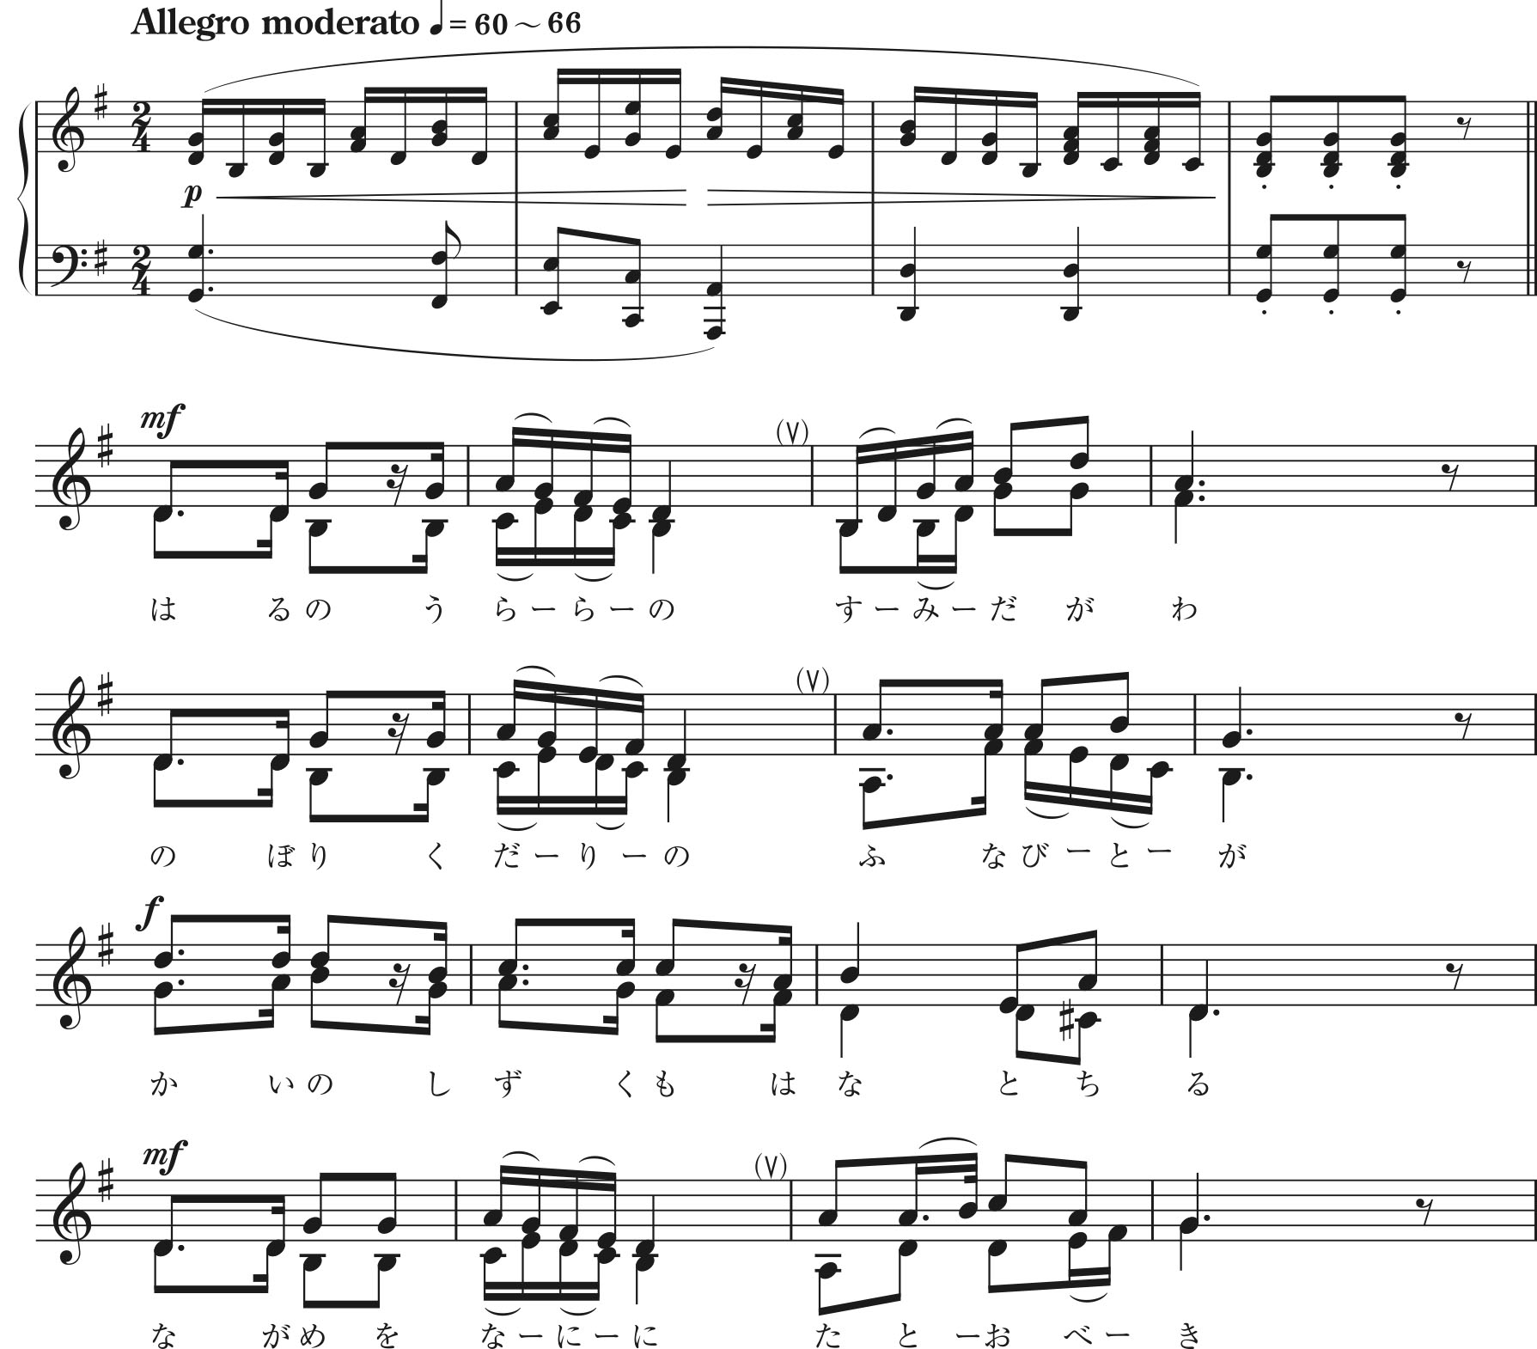

旋律の方向：

どんな感じ？

歌い方の工夫：

16分音符２個との印象の違い：

歌い方の工夫：

|  |
| --- |
| 作曲者のねらいは、何だと考えられるだろう？ |
|  |
| このことから、ここの部分や、この曲全体を歌う時に、作曲者の思いや、この曲のよさが伝わる演奏にするために、どのような歌い方の工夫をするとよいだろう？　発語の工夫について自分の考えを書きましょう。 |
|  |

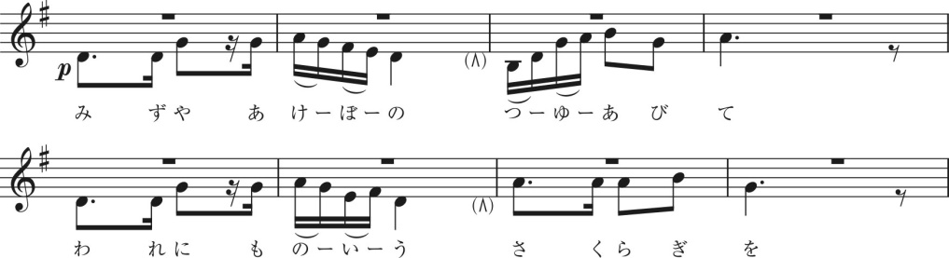

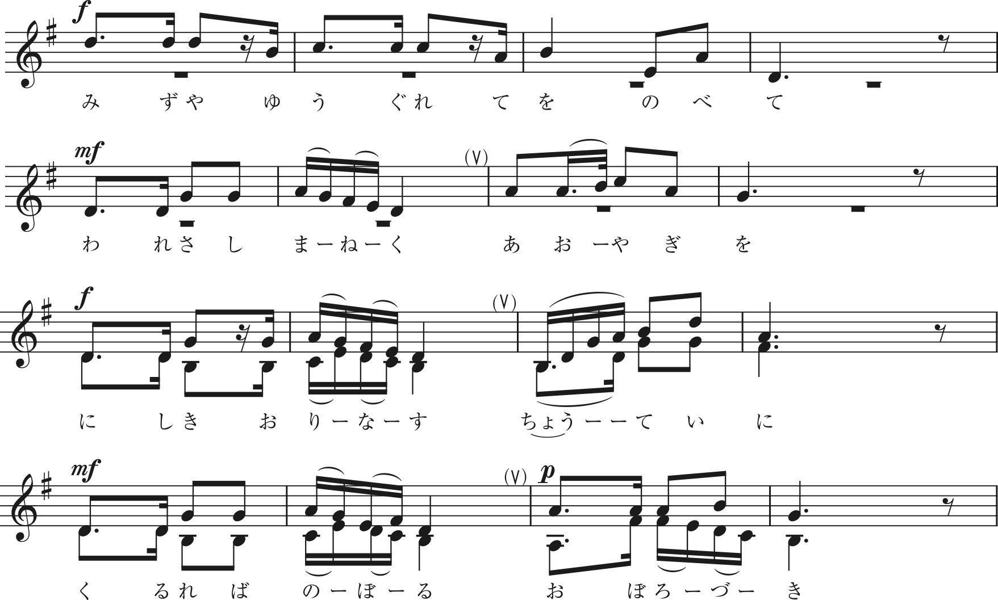

何で***p***？　⇒

そのための歌い方の工夫　例えば音色は？：

そのためには？：

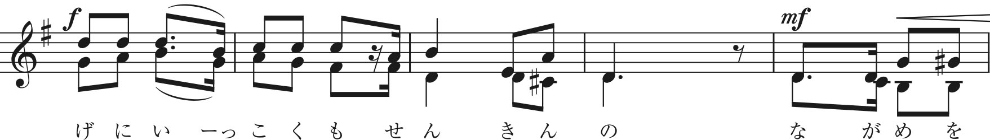

これまでと、何が違う？　⇒

何で？　⇒

どう歌うとそれが伝わる？　⇒

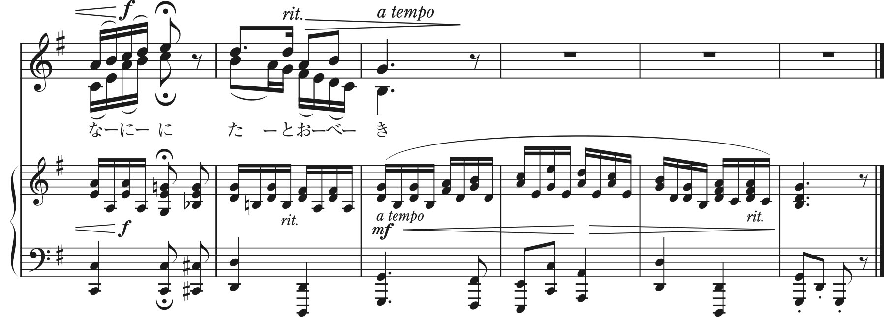

|  |  |  |
| --- | --- | --- |
| 組 | 番 |  |

（４）この曲のよさが伝わる演奏にするためのポイントを自分の言葉でまとめよう！

|  |
| --- |
|  |
|  |
|  |
|  |
|  |

（５）そして、実際にどんなふうにその演奏を目指していくのか具体的に書いてみよう！

|  |
| --- |
|  |
|  |
|  |
|  |
|  |

ＭＥＭＯ